**GUÍA DE INGLÉS**

|  |  |  |
| --- | --- | --- |
| Name: | Grade: 4°A | Date: semana N° 22 |
| **¿QUÉ APRENDEREMOS?** | | |
| **Objetivo (s): OA13** - Escribir (por ejemplo: completar o responder preguntas), de acuerdo a un modelo y con apoyo de imágenes y vocabulario dado, textos tales como oraciones, invitaciones, emails y diálogos de tres o cuatro intercambios acerca de temas conocidos o de otras asignaturas. | | |
| **Contenidos:** Preposiciones de lugar y lugares de la ciudad en inglés. | | |
| **Objetivo de la semana:** Identificar y reconocer preposiciones de lugar y lugares de la ciudad en inglés. | | |
| **Habilidad:** Reconocer preposiciones de lugar y lugares de la ciudad en una imagen. | | |

**¿Qué necesito saber?**

Para comenzar necesitas saber de qué se trata la habilidad de Identificar y qué entendemos por Preposiciones de lugar y lugares de la ciudad.



**Entonces:**

**Identificar** es: Reconocer o distinguir que determinada persona o cosa es la misma que se busca o se supone.

Entendemos por:

|  |
| --- |
| Una **preposición de** **lugar** muestra la ubicación o posición de algo relacionado con otra cosa.  En esta oportunidad aprenderemos las preposiciones encima, dentro, frente a, entre, detrás, debajo. Para eso debemos aprenderlas en inglés!   * In front of: Delante de * Behind: Detrás * In: dentro * On: Encima * Under: Debajo * Between: Entre   **\*\*Si vas a desarrollar la guía en el computador, debes saber que, en cada espacio para escribir una respuesta, habrá un *cuadro de texto*, donde podrás escribir tu respuesta."** |

|  |  |  |
| --- | --- | --- |
| **PALABRA EN INGLÉS** | **SIGNIFICADO** | **CÓMO SE PRONUNCIA** |
| Between | Entre | Bituin |
| Opposite | Opuesto | Oposit |
| Next to | Al lado de | Next tu |

|  |  |  |
| --- | --- | --- |
| Behind | Detrás | Bijain |
| Under | Debajo | Ander |
| In front of | Frente a | In front ov |

**I Look at the pictures and COMPLETE the sentences using the correct preposition. (Mira las imágenes y COMPLETA las oraciones con la preposición correcta)**

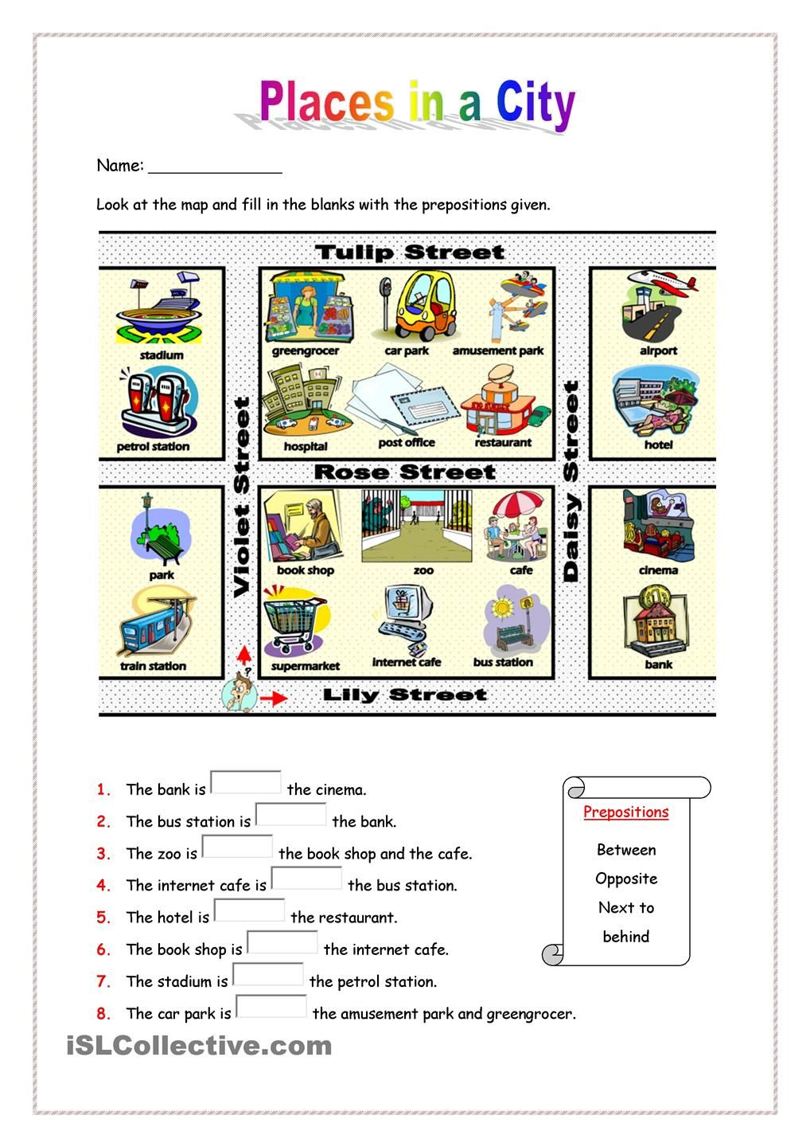

**II Look at the map, read the sentences and circle if it is true or false. (Mira el mapa, lee las oraciones y encierra si es verdadero o falso.)**

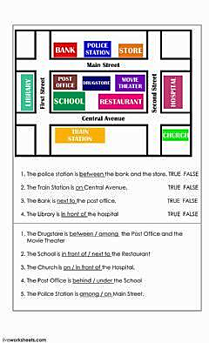

**TRAIN STATION**

**POLICE STATION**

**POST OFFICE**

**LIBRARY**

**HOSPITAL**

**CENTRAL AVENUE**

**Main Street**

**First Street**

**Second Street**

1. The police station is between the bank and the store TRUE FALSE
2. The train station is on Central Avenue. TRUE FALSE
3. The bank is next to the post office. TRUE FALSE
4. The library is in front of the hospital. TRUE FALSE

**\*Enviar foto de la guía desarrollada al whatsapp del curso y archivar en cuaderno de inglés.**



**live rock and roll!**

*How do you feel doing this worksheet? ¿Cómo te sentiste haciendo esta guía?*

